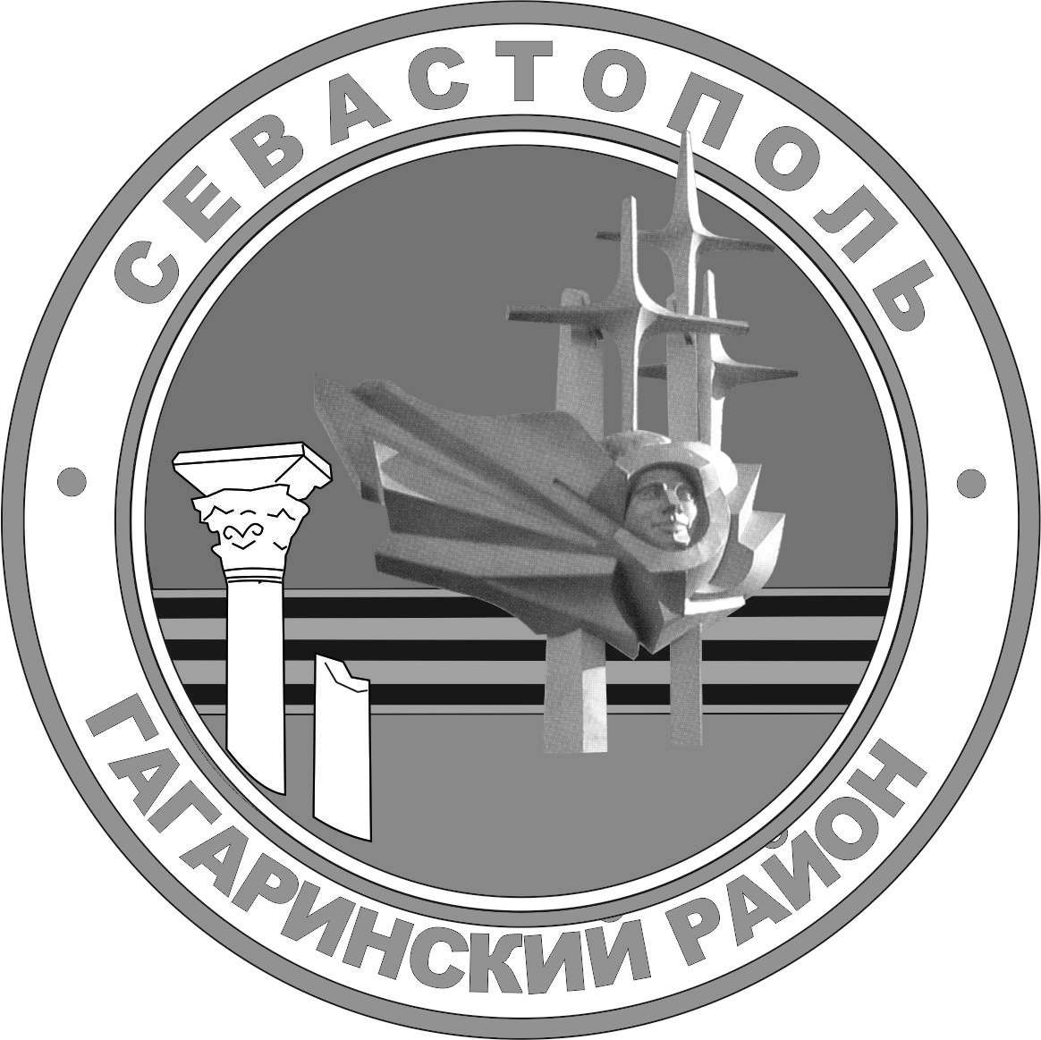
г. севастополь

СОВЕТ ГАГАРИНСКОГО МУНИЦИПАЛЬНОГО ОКРУГА Iii СОЗЫВА

Р Е Ш Е Н И Е
ВНЕОЧЕРЕДНАЯ СЕССИЯ

«__»__________ 2020 Г. № Г. СЕВАСТОПОЛЬ

Об утверждении Положения о сроках и порядке представления и рассмотрения документов, необходимых для согласования и утверждения уставов казачьих обществ, порядке принятия решений о согласовании и утверждении уставов казачьих обществ

В соответствии с Федеральным законом от 06 октября 2003 г. № 131-ФЗ «Об общих принципах организации местного самоуправления в Российской Федерации», от 05 декабря 2005 г. № 154-ФЗ «О государственной службе российского казачества», Указом Президента Российской Федерации от 15 июня 1992 г. № 632 «О мерах по реализации Закона Российской Федерации «О реабилитации репрессированных народов» в отношении казачества», приказом Федерального агентства по делам национальностей от 06 апреля 2020 г. № 45 «Об утверждении Типового положения о согласовании и утверждении уставов казачьих обществ», Уставом внутригородского муниципального образования города Севастополя Гагаринский муниципальный округ, принятым решением Совета Гагаринского муниципального от 01 апреля 2015 г. № 17 «О принятии Устава внутригородского муниципального образования города Севастополя Гагаринский муниципальный округ» Совет Гагаринского муниципального округа

Р Е Ш И Л:

1. Утвердить Положение о сроках и порядке представления и рассмотрения документов, необходимых для согласования и утверждения уставов казачьих обществ, порядке принятия решений о согласовании и утверждении уставов казачьих обществ согласно приложению.
2. Настоящее решение вступает в силу с момента его официального обнародования.

3. Контроль исполнения настоящего постановления оставляю за собой.

Глава внутригородского
муниципального образования,
исполняющий полномочия
председателя Совета,
Глава местной администрации А. Ю. Ярусов

Приложение № 1
к решению Совета Гагаринского муниципального округа «Об утверждении Положения о сроках и порядке представления и рассмотрения документов, необходимых для согласования и утверждения уставов казачьих обществ, порядке принятия решений о согласовании и утверждении уставов казачьих обществ
« »______________2020 г. №

ПОЛОЖЕНИЕ
о сроках и порядке представления и рассмотрения документов, необходимых для согласования и утверждения уставов казачьих обществ, порядке принятия решений о согласовании и утверждении уставов казачьих обществ

1. Настоящее Положение в соответствии с приказом Федерального агентства по делам национальностей от 06 апреля 2020 г. № 45 «Об утверждении Типового положения о согласовании и утверждении уставов казачьих обществ» определяет:
- перечень документов, необходимых для согласования Главой внутригородского муниципального образования, исполняющим полномочия председателя Совета, Главой местной администрации (далее - Глава Гагаринского муниципального округа) уставов казачьих обществ, указанных в пунктах 3.2-2, 3.2-4 Указа Президента Российской Федерации от 15 июня 1992 г. № 632 «О мерах по реализации Закона Российской Федерации «О реабилитации репрессированных народов» в отношении казачества», сроки и порядок их представления и рассмотрения, порядок принятия решений о согласовании уставов казачьих обществ;
- перечень документов, необходимых для утверждения Главой Гагаринского муниципального округа уставов казачьих обществ, указанных в пункте 3.2 Указа Президента Российской Федерации от 15 июня 1992 г. № 632 «О мерах по реализации Закона Российской Федерации «О реабилитации репрессированных народов» в отношении казачества», сроки и порядок их представления и рассмотрения, порядок принятия решений об утверждении уставов казачьих обществ.
2. Уставы казачьих обществ (хуторских, станичных, городских), создаваемых (действующих) на территории внутригородского муниципального образования города Севастополя Гагаринский муниципальный округ (далее - Гагаринский муниципальный округ), согласовываются с атаманом районного (юртового) либо окружного (отдельского) казачьего общества (если районное (юртовое) либо окружное (отдельское) казачье общество осуществляет деятельность на территории субъекта Российской Федерации - города Севастополя, на которой создаются (действуют) названные казачьи общества).
Глава Гагаринского муниципального округа согласовывает уставы хуторских, станичных, городских, районных (юртовых) казачьих обществ, создаваемых (действующих) на территориях двух и более внутригородских муниципальных образований города Севастополя, при условии, когда один из двух внутригородских муниципальных образований города Севастополя является Гагаринский муниципальный округ.
3. Уставы хуторских, станичных, городских казачьих обществ, создаваемых (действующих) на территории внутригородского муниципального образования города Севастополя Гагаринский муниципальный округ утверждаются Главой Гагаринского муниципального округа.
4. Согласование уставов казачьих обществ осуществляется после:
- принятия учредительным собранием (кругом, сбором) решения об учреждении казачьего общества;
- принятия высшим органом управления казачьего общества решения об утверждении устава этого казачьего общества.
5. Для согласования устава действующего казачьего общества атаман этого казачьего общества в течение 14 календарных дней со дня принятия высшим органом управления казачьего общества решения об утверждении устава данного казачьего общества направляет Главе Гагаринского муниципального округа представление о согласовании устава казачьего общества. К представлению о согласовании устава действующего казачьего общества прилагаются:
а) копии документов, подтверждающих соблюдение требований к порядку созыва и проведения заседания высшего органа управления казачьего общества, установленных главами 4 и 9.1 Гражданского кодекса Российской Федерации и иными федеральными законами в сфере деятельности некоммерческих организаций, а также уставом казачьего общества;
б) копия протокола заседания высшего органа управления казачьего общества, содержащего решение об утверждении устава этого казачьего общества;
в) устав казачьего общества в новой редакции.
6. Для согласования устава создаваемого казачьего общества лицо, уполномоченное учредительным собранием (кругом, сбором) создаваемого казачьего общества (далее - уполномоченное лицо), в течение 14 календарных дней со дня принятия учредительным собранием (кругом, сбором) решения об учреждении казачьего общества направляет Главе Гагаринского муниципального округа представление о согласовании устава казачьего общества. К представлению о согласовании устава создаваемого казачьего общества прилагаются:
а) копии документов, подтверждающих соблюдение требований к порядку созыва и проведения заседания учредительного собрания (круга, сбора) казачьего общества, установленных главами 4 и 9.1 Гражданского кодекса Российской Федерации и иными федеральными законами в сфере деятельности некоммерческих организаций;
б) копия протокола учредительного собрания (круга, сбора), содержащего решение об утверждении устава казачьего общества;
в) устав казачьего общества.
7. В случае если устав казачьего общества подлежит согласованию с атаманом иного казачьего общества, устав казачьего общества направляется для согласования указанному атаману до направления Главе Гагаринского муниципального округа. В последующем к представлению о согласовании устава казачьего общества прилагается заверенная подписью атамана казачьего общества либо уполномоченного лица копия письма о согласовании устава казачьего общества атаманом иного казачьего общества.
Указанные в пунктах 5 и 6 настоящего Положения копии документов должны быть заверены подписью атамана казачьего общества либо уполномоченного лица. Документы (их копии), содержащие более одного листа, должны быть прошиты, пронумерованы и заверены подписью атамана казачьего общества либо уполномоченного лица на обороте последнего листа в месте, предназначенном для прошивки.
8. Рассмотрение представленных для согласования устава казачьего общества документов и принятие решения о согласовании либо об отказе в согласовании устава казачьего общества осуществляется Главой Гагаринского муниципального округа в течение 14 календарных дней со дня поступления указанных документов. О принятом решении Глава Гагаринского муниципального округа информирует атамана казачьего общества либо уполномоченное лицо в письменной форме. В случае принятия решения об отказе в согласовании устава казачьего общества в уведомлении указываются основания, послужившие причиной для принятия указанного решения.
9. Основаниями для отказа в согласовании устава действующего казачьего общества являются:
а) несоблюдение требований к порядку созыва и проведения заседания высшего органа управления казачьего общества, установленных главами 4 и 9.1 Гражданского кодекса Российской Федерации и иными федеральными законами в сфере деятельности некоммерческих организаций, а также уставом казачьего общества;
б) непредставление или представление неполного комплекта документов, предусмотренных пунктом 5 настоящего Положения, несоблюдение требований к их оформлению, порядку и сроку представления;
в) наличие в представленных документах недостоверных или неполных сведений.
10. Основаниями для отказа в согласовании устава создаваемого казачьего общества являются:
а) несоблюдение требований к порядку созыва и проведения заседания учредительного собрания (круга, сбора) казачьего общества, установленных главами 4 и 9.1 Гражданского кодекса Российской Федерации и иными федеральными законами в сфере деятельности некоммерческих организаций;
б) непредставление или представление неполного комплекта документов, предусмотренных пунктом 6 настоящего Положения, несоблюдение требований к их оформлению, порядку и сроку представления;
в) наличие в представленных документах недостоверных или неполных сведений.
11. Отказ в согласовании устава казачьего общества не является препятствием для повторного направления Гагаринского муниципального округа представления о согласовании устава казачьего общества и документов, предусмотренных пунктами 5 и 6 настоящего Положения, при условии устранения оснований, послуживших причиной для принятия указанного решения.
Повторное представление о согласовании устава казачьего общества и документов, предусмотренных пунктами 5 и 6 настоящего Положения, и принятие по этому представлению решения осуществляются в порядке, предусмотренном пунктами 7 - 10 настоящего Положения.
Предельное количество повторных направлений представления о согласовании устава казачьего общества и документов, предусмотренных пунктами 5 и 6 настоящего Положения, не ограничено.
12. Утверждение уставов хуторских, станичных, городских казачьих обществ, создаваемых (действующих) на территории внутригородского муниципального образования города Севастополя Гагаринский муниципальный округ, осуществляется после их согласования с атаманом районного (юртового) либо окружного (отдельского) казачьего общества (если районное (юртовое) либо окружное (отдельское) казачье общество осуществляет деятельность на территории, на которой создаются (действуют) названные казачьи общества).
13. Для утверждения устава действующего казачьего общества атаман этого казачьего общества в течение 5 календарных дней со дня получения согласованного устава казачьего общества направляет Главе Гагаринского муниципального округа представление об утверждении устава казачьего общества. К представлению прилагаются:
а) копии документов, подтверждающих соблюдение требований к порядку созыва и проведения заседания высшего органа управления казачьего общества, установленных главами 4 и 9.1 Гражданского кодекса Российской Федерации и иными федеральными законами в сфере деятельности некоммерческих организаций, а также уставом казачьего общества;
б) копия протокола заседания высшего органа управления казачьего общества, содержащего решение об утверждении устава этого казачьего общества;
в) копии писем о согласовании устава казачьего общества должностными лицами, названными в пункте 12 настоящего Положения;
г) устав казачьего общества на бумажном носителе и в электронном виде.
14. Для утверждения устава создаваемого казачьего общества уполномоченное лицо в течение 5 календарных дней со дня получения согласованного устава казачьего общества направляет Главе Гагаринского муниципального округа представление об утверждении устава казачьего общества. К представлению прилагаются:
а) копии документов, подтверждающих соблюдение требований к порядку созыва и проведения заседания учредительного собрания (круга, сбора) казачьего общества, установленных Гражданским кодексом Российской Федерации и иными федеральными законами в сфере деятельности некоммерческих организаций;
б) копия протокола учредительного собрания (круга, сбора), содержащего решение об утверждении устава казачьего общества;
в) копии писем о согласовании устава казачьего общества должностными лицами, названными в пункте 12 настоящего Положения;
г) устав казачьего общества на бумажном носителе и в электронном виде.
15. Указанные в пунктах 13 и 14 настоящего Положения копии документов должны быть заверены подписью атамана казачьего общества либо уполномоченного лица. Документы (их копии), за исключением документов в электронном виде, содержащие более одного листа, должны быть прошиты, пронумерованы и заверены подписью атамана казачьего общества либо уполномоченного лица на обороте последнего листа на месте прошивки.
16. Рассмотрение указанных в пунктах 13 и 14 настоящего Положения документов и принятие решения об утверждении либо об отказе в утверждении устава казачьего общества осуществляется Главой гагаринского муниципального округа в течение 30 календарных дней со дня поступления документов.
О принятом решении Глава Гагаринского муниципального округа уведомляет атамана казачьего общества либо уполномоченное лицо в письменной форме. В случае принятия решения об отказе в согласовании устава казачьего общества в уведомлении указываются основания, послужившие причиной для принятия указанного решения.
17. Основаниями для отказа в утверждении устава действующего казачьего общества являются:
а) несоблюдение требований к порядку созыва и проведения заседания высшего органа управления казачьего общества, установленных Гражданским кодексом Российской Федерации и иными федеральными законами в сфере деятельности некоммерческих организаций, а также уставом казачьего общества;
б) непредставление или представление неполного комплекта документов, предусмотренных пунктом 13 настоящего Положения, несоблюдение требований к их оформлению, порядку и сроку представления;
в) наличие в представленных документах недостоверных или неполных сведений.
18. Основаниями для отказа в утверждении устава создаваемого казачьего общества являются:
а) несоблюдение требований к порядку созыва и проведения заседания учредительного собрания (круга, сбора) казачьего общества, установленных Гражданским кодексом Российской Федерации и иными федеральными законами в сфере деятельности некоммерческих организаций;
б) непредставление или представление неполного комплекта документов, предусмотренных пунктом 14 настоящего Положения, несоблюдение требований к их оформлению, порядку и сроку представления;
в) наличие в представленных документах недостоверных или неполных сведений.
19. Отказ в утверждении устава казачьего общества не является препятствием для повторного направления Главе Гагаринского муниципального округа представления об утверждении устава казачьего общества и документов, предусмотренных пунктами 13 и 14 настоящего Положения, при условии устранения оснований, послуживших причиной для принятия указанного решения.
Повторное представление об утверждении устава казачьего общества и документов, предусмотренных пунктами 13 и 14 настоящего Положения, и принятие по этому представлению решения осуществляются в порядке, предусмотренном пунктами 15 - 18 настоящего Положения.
Предельное количество повторных направлений представления об утверждении устава казачьего общества и документов, предусмотренных пунктами 13 и 14 настоящего Положения, не ограничено.

Глава внутригородского муниципального образования,
исполняющий полномочия председателя Совета,
Глава местной администрации А.Ю. Ярусов

